ЖУРНАЛ ПЕСТ КОНТРОЛЯ
предназначен для систематического учета всех мероприятий по контролю вредителей на объекте. Обязательный элемент системы обеспечения санитарно-эпидемиологической безопасности.

Объект:ООО «Пачелмское Хозяйство»

Начат 03.04.26г

Оригинальный электронный документ подписан следующими электронными подписями:
Составил: | 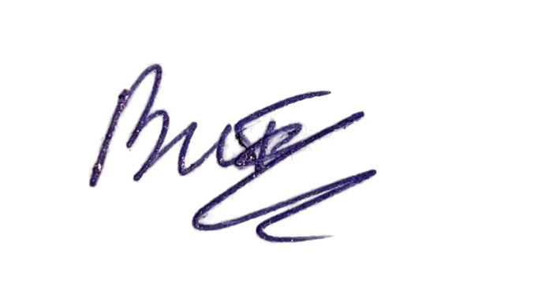
Биолог ООО «Альфадез» |  | Морозова В.С. Приказ №15 от 12.01.26
 | факсимиле
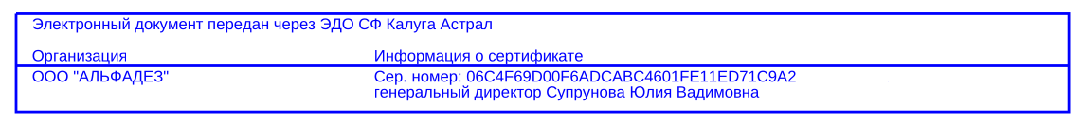

Оглавление
03.04.26г АКТ периодического контроля по результатам дератизации 3
16.02.26г Акт периодического контроля по результатам дератизации 4
24.02.26г Акт периодического контроля по результатам дератизации 6
27.02.26 Заключение по результатам обследования и дератизационных мероприятий 7
27.02.26 АКТ периодического контроля по результатам дератизаци 9
03.03.26 АКТ периодического контроля по результатам дератизации 11
06.03.26 АКТ периодического контроля по результатам дератизации 13
10.03.26 АКТ периодического контроля по результатам дератизации 14
13.03.26 АКТ периодического контроля по результатам дератизации 15
17.03.26 АКТ периодического контроля по результатам дератизации 16
20.03.26 АКТ периодического контроля по результатам дератизации 18


ОБЩЕСТВО С ОГРАНИЧЕННОЙ ОТВЕТСТВЕННОСТЬЮ
«Альфадез»
410003, г. Саратов, ул. им. Зарубина В.С., д. 18
ИНН 6451430920 ОКПО 37785734
Банковские реквизиты: ПОВОЛЖСКИЙ БАНК ПАО СБЕРБАНКА
р/сч.40702810356000002113 БИК 043601607
adez2012@yandex.ru
Директору ООО «ПАЧЕЛМСКОЕ ХОЗЯЙСТВО» Ю. В. Зинкину

Исх от 03.04.26г

По договору дератизации/дезинсекции
Уважаемый Юрий Викторович!

Настоящим уведомляем Вас, что в период с января 2026 года по апрель 2026 года на Пачелмском хозяйстве не производилась установка контрольно-истребительного оборудования (КИУ) на 1-м контуре.
Приостановка работ вызвана совокупностью следующих объективных обстоятельств:
Введённый на территории Пачелмского хозяйства режим карантина, ограничивающий перемещение персонала и проведение коллективных работ.
Неблагоприятные погодные условия (в т. ч. сильные осадки, низкие температуры), не позволяющие обеспечить соблюдение технологических требований и норм безопасности при выполнении монтажных операций.
В настоящее время ведётся мониторинг ситуации. Как только санитарно-эпидемиологическая обстановка и погодные условия позволят возобновить работы, установка КИУ будет продолжена в соответствии с утверждённым графиком.
При необходимости готовы предоставить дополнительные сведения и обсудить возможные варианты корректировки сроков.
Благодарим за понимание и сотрудничество.

Генеральный директор Ю.В. Супрунова

